Annexe 1 au dossier D/E 22
Appréciation des compétences langagières et scolaires

Nom : ______________________________ Prénom : ___________________________
Date de naissance : _________________________

L’entretien se déroule en français sans l’aide d’un traducteur □ oui □ non

Lecture.
Le vendredi 15 mars, dans toute la France, mais aussi dans le monde, des lycéens et des étudiants ont manifesté pour le climat. Ils ont choisi de ne pas aller en cours pour attirer l’attention sur l’écologie. Grâce à leurs pancartes et leurs slogans, pleins d’humour, ils espèrent faire réagir les gouvernements.
Ce que demandent les jeunes, partout dans le monde, ce sont des actions concrètes face au dérèglement climatique. Ils craignent pour leur futur sur cette planète : ils estiment que les adultes, et notamment les décideurs politiques, n'ont pas pris les bonnes décisions pour l'environnement.
Texte Isabelle Pouyllau, 1 jour 1 actu

□ Lecture fluide □ lecture hésitante □ déchiffrage □ ne lit pas

Production écrite.

Choisissez l’une des deux images.
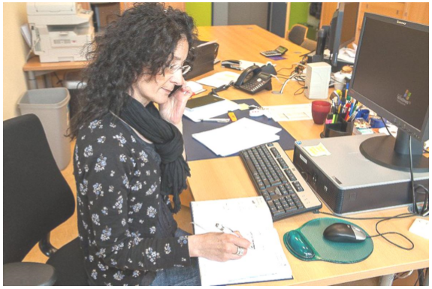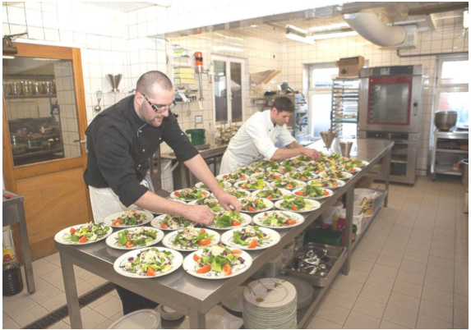
- Décrivez ce que vous voyez :
……………………………………………………………………………………………………………………………………………………
……………………………………………………………………………………………………………………………………………………
…………………………………………………………………………………………………………………………………………………..

- A votre avis, quel est le métier de cette personne / ces personnes ?
……………………………………………………………………………………………………………………………………………………

- Et vous, qu’aimeriez-vous faire plus tard ?
……………………………………………………………………………………………………………………………………………………
……………………………………………………………………………………………………………………………………………………
…………………………………………………………………………………………………………………………………………………...
……………………………………………………………………………………………………………………………………………………

Calcul
(Cet exercice vise à établir si un minimum de compétences scolaires a été acquis)

740 -149 = 243 + 69 =

48 x 7 = 53 x 92 =

